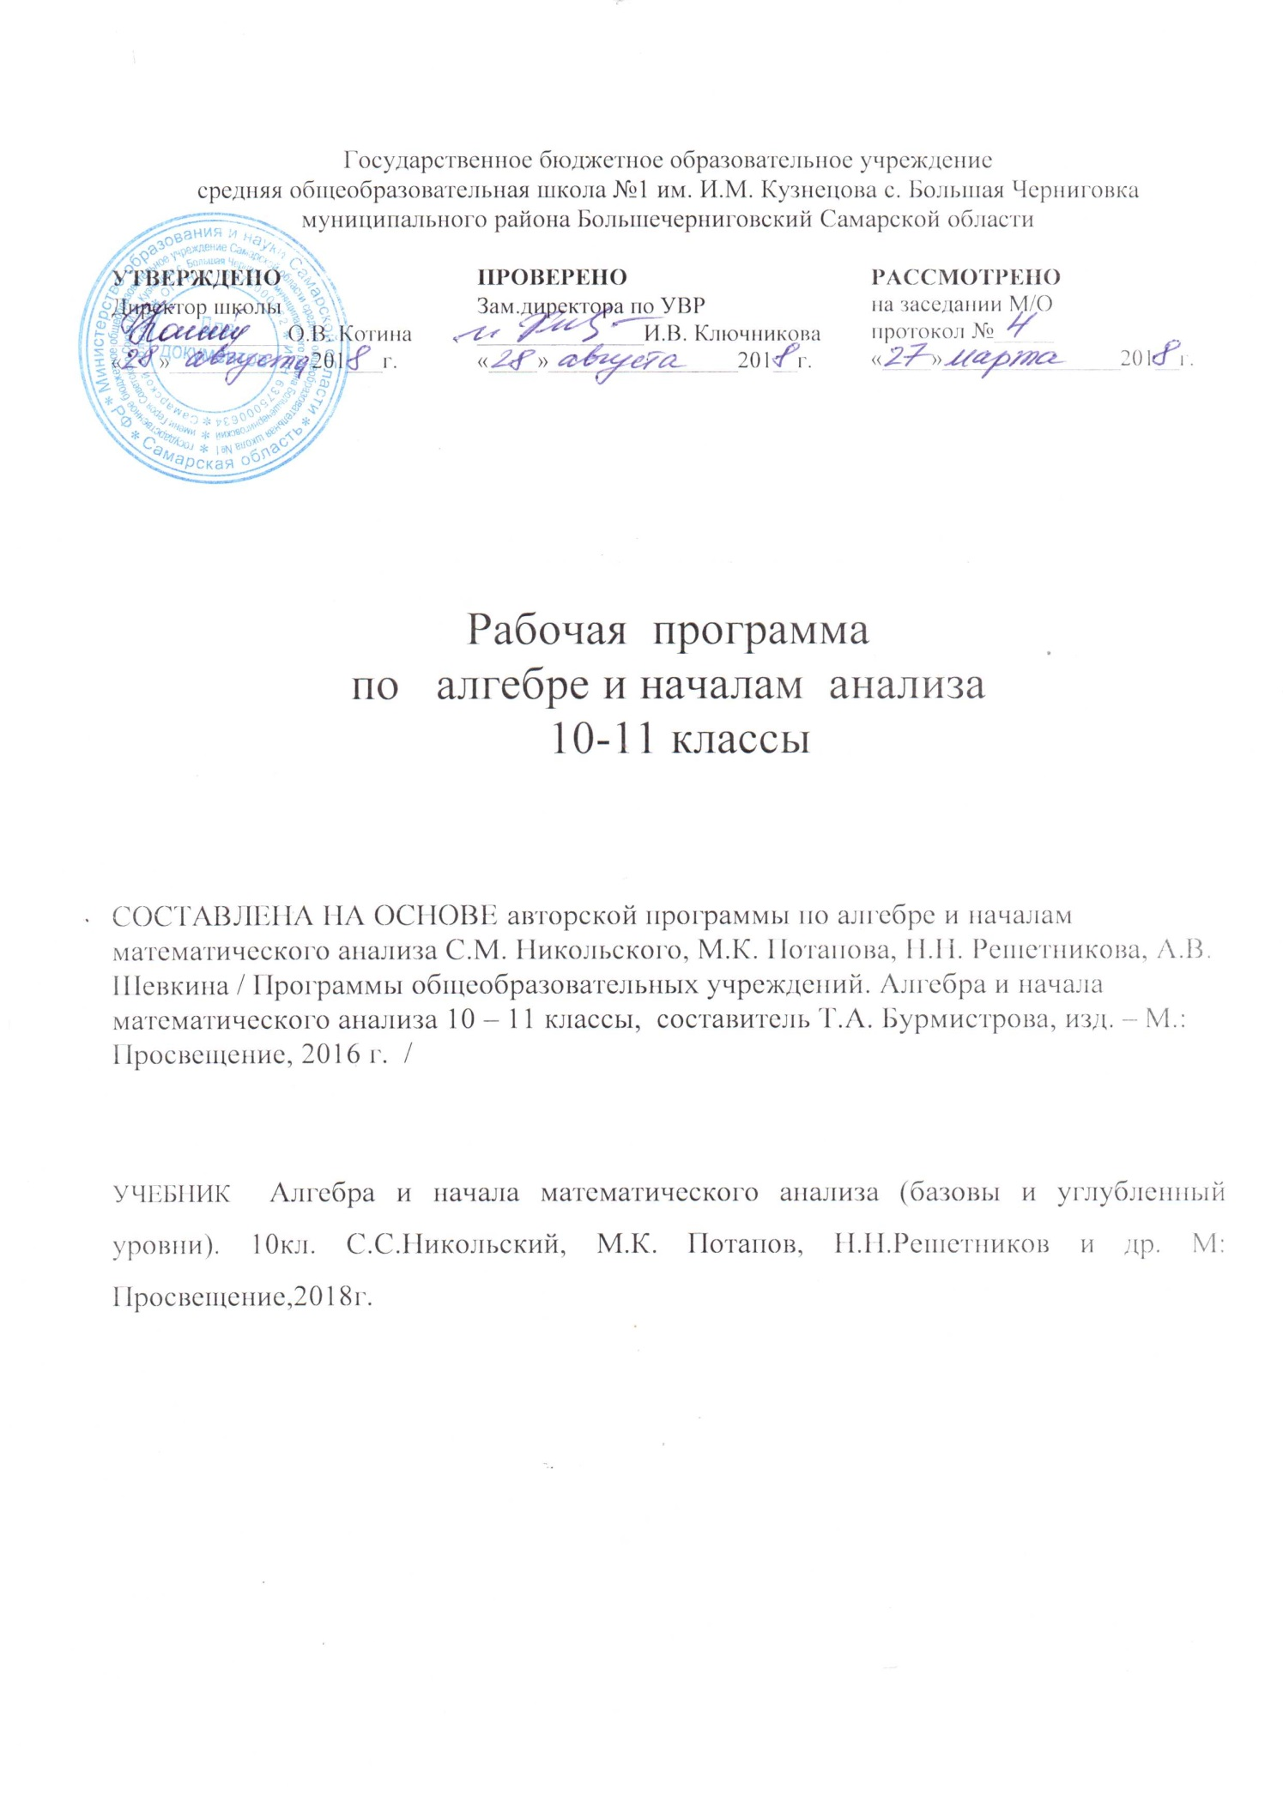
ПОЯСНИТЕЛЬНАЯ ЗАПИСКА

Рабочая программа по алгебре и началам анализа 10-11 классов составлена на основе
авторской программы по алгебре и началам математического анализа С.М. Никольского, М.К. Потапова, Н.Н. Решетникова, А.В. Шевкина / Программы общеобразовательных учреждений. Алгебра и начала математического анализа 10 – 11 классы, составитель Т.А. Бурмистрова, изд. – М.: Просвещение, 2016 г. /
Программа предполагает использование учебника:
Алгебра и начала математического анализа (базовый и углубленный уровни). 10кл. С.С.Никольский, М.К. Потапов, Н.Н.Решетников и др. М: Просвещение,2018г.
Изучение математики, в том числе алгебры и начал анализа на базовом уровне среднего общего образования направлено на достижение следующих целей:
Общеучебные цели:
- создать условия для умения логически обосновывать суждения, выдвигать гипотезы и понимать необходимость их проверки;
- создать условия для умения ясно, точно и грамотно выражать свои мысли в устной и письменной речи;
- формировать умение использовать различные языки математики: словесный, символический, графический;
- формировать умение свободно переходить с одного математического языка на другой для иллюстрации, интерпретации, аргументации и доказательства;
- создать условия для плодотворной работы в группе; умения самостоятельно и мотивированно организовывать свою деятельность;
- формировать умение использовать приобретенные знания и умения в практической деятельности и повседневной жизни для исследования (моделирования) несложных практических ситуаций на основе изученных формул и свойств тел; вычисления площадей поверхностей пространственных тел при решении практических задач, используя при необходимости справочники и вычислительные устройства;
- создать условия для интегрирования в личный опыт новой, в том числе самостоятельно полученной, информации.
Общепредметные цели:
- формирование представлений о математике как универсальном языке науки, средстве моделирования явлений и процессов, об идеях и методах математики;
- развитие логического мышления, пространственного воображения, алгоритмической культуры, критичности мышления на уровне, необходимом для будущей профессиональной деятельности, а также последующего обучения в высшей школе;
- овладение математическими знаниями и умениями, необходимыми в повседневной жизни, для изучения школьных естественнонаучных дисциплин на базовом уровне, для получения образования в областях, не требующих углубленной математической подготовки;
- воспитание средствами математики культуры личности, понимания значимости математики для научно-технического прогресса, отношения к математике как к части общечеловеческой культуры через знакомство с историей развития математики, эволюцией математических идей.
Место предмета в федеральном базисном учебном плане
Согласно федеральному базисному учебному плану для образовательных учреждений Российской Федерации на изучение математики на ступени среднего общего образования (базовый уровень) отводится 4 ч в неделю, в том числе на изучение алгебры и начал анализа 2 часа в неделю, также дополнительно отводится один час за счет вариативной части учебного плана школы. Таким образом, на изучение алгебры и начал математического анализа отводится 3 часа в 10 классе (102 часов в год), 3 часа в 11 классе (102 часа в год).

Основное содержание

Алгебра
Корни и степени. Корень степени n > 1 и его свойства. Степень с рациональным показателем и ее свойства. Понятие о степени с действительным показателем. Свойства степени с действительным показателем.
Логарифм. Логарифм числа. Основное логарифмическое тождество. Логарифм произведения, частного, степени; Переход к новому основанию. Десятичный и натуральный логарифмы, число е.
Преобразования простейших выражений, включающих арифметические операции, а также операцию возведения в степень и операцию логарифмирования.
Основы тригонометрии. Синус, косинус, тангенс, котангенс произвольного угла. Радианная мера угла. Синус, косинус, тангенс и котангенс числа. Основные тригонометрические тождества. Формулы приведения. Синус, косинус и тангенс суммы и разности двух углов. Синус и косинус двойного угла. Формулы половинного угла. Преобразования суммы тригонометрических функций в произведение и произведения в сумму. Выражение тригонометрических функций через тангенс половинного аргумента. Преобразования простейших тригонометрических выражений.
Простейшие тригонометрические уравнения. Решения тригонометрических уравнений. Простейшие тригонометрические неравенства.
Арксинус, арккосинус, арктангенс числа.

Функции
Функции. Область определения и множество значений. График функции. Построение графиков функций, заданных различными способами. Свойства функций: монотонность, четность и нечетность, периодичность, ограниченность. Промежутки возрастания и убывания, наибольшее и наименьшее значения, точки экстремума (локального максимума и минимума). Графическая интерпретация. Примеры функциональных зависимостей в реальных процессах и явлениях.
Обратная функция. Область определения и область значений обратной функции. График обратной функции.
Степенная функция с натуральным показателем, ее свойства и график.
Вертикальные и горизонтальные асимптоты графиков. Графики дробно-линейных функций.
Тригонометрические функции, их свойства и графики; периодичность, основной период.
Показательная функция (экспонента), ее свойства и график.
Логарифмическая функция, ее свойства и график.
Преобразования графиков: параллельный перенос, симметрия относительно осей координат и симметрия относительно начала координат, симметрия относительно прямой y = x, растяжение и сжатие вдоль осей координат.

Начала математического анализа
Понятие о пределе последовательности. Существование предела монотонной ограниченной последовательности. Длина окружности и площадь круга как пределы последовательностей. Бесконечно убывающая геометрическая прогрессия и ее сумма.
Понятие о непрерывности функции.
Понятие о производной функции, физический и геометрический смысл производной. Уравнение касательной к графику функции. Производные суммы, разности, произведения, частного. Производные основных элементарных функций. Применение производной к исследованию функций и построению графиков. Производные обратной функции и композиции данной функции с линейной.
Понятие об определенном интеграле как площади криволинейной трапеции. Первообразная. Формула Ньютона - Лейбница.
Примеры использования производной для нахождения наилучшего решения в прикладных, в том числе социально-экономических, задачах. Нахождение скорости для процесса, заданного формулой или графиком. Примеры применения интеграла в физике и геометрии. Вторая производная и ее физический смысл.

Уравнения и неравенства
Решение рациональных, показательных, логарифмических уравнений и неравенств. Решение иррациональных уравнений.
Основные приемы решения систем уравнений: подстановка, алгебраическое сложение, введение новых переменных. Равносильность уравнений, неравенств, систем. Решение простейших систем уравнений с двумя неизвестными. Решение систем неравенств с одной переменной.
Использование свойств и графиков функций при решении уравнений и неравенств. Метод интервалов. Изображение на координатной плоскости множества решений уравнений и неравенств с двумя переменными и их систем.
Применение математических методов для решения содержательных задач из различных областей науки и практики. Интерпретация результата, учет реальных ограничений.

Элементы комбинаторики, статистики и теории вероятностей
Табличное и графическое представление данных. Числовые характеристики рядов данных.
Поочередный и одновременный выбор нескольких элементов из конечного множества. Формулы числа перестановок, сочетаний, размещений. Решение комбинаторных задач. Формула бинома Ньютона. Свойства биномиальных коэффициентов. Треугольник Паскаля.
Элементарные и сложные события. Рассмотрение случаев и вероятность суммы несовместных событий, вероятность противоположного события. Понятие о независимости событий. вероятность и статистическая частота наступления события. Решение практических задач с применением вероятностных методов.
При организации учебного процесса будет обеспечена последовательность изучения учебного материала: новые знания опираются на недавно пройденный материал; обеспечено поэтапное раскрытие тем с последующей их реализацией.
Формы организации учебного процесса: индивидуальные, групповые, индивидуально-групповые, фронтальные, классные и внеклассные.
Формы контроля: тестирование, математические диктанты, контрольные, самостоятельные работы.
Промежуточная аттестация в 10 классе проводится в форме контрольной работы по аналогам КИМов ЕГЭ.
Итоговая аттестация в 11 классе проводится в форме ЕГЭ базового, профильного уровней по выбору обучающихся.

Требования к уровню подготовки выпускников
В результате изучения математики на базовом уровне ученик должен:
знать/понимать:
- значение математической науки для решения задач, возникающих в теории и практике; широту и в то же время ограниченность применения математических методов к анализу и исследованию процессов и явлений в природе и обществе;
- значение практики и вопросов, возникающих в самой математике для формирования и развития математической науки; историю развития понятия числа, создания математического анализа, возникновения и развития геометрии;
- универсальный характер законов логики математических рассуждений, их применимость во всех областях человеческой деятельности;
- вероятностный характер различных процессов окружающего мира.

Алгебра
Уметь:
- выполнять арифметические действия, сочетая устные и письменные приемы, применение вычислительных устройств; находить значения корня натуральной степени, степени с рациональным показателем, логарифма, используя при необходимости вычислительные устройства; пользоваться оценкой и прикидкой при практических расчетах;
- проводить по известным формулам и правилам преобразования буквенных выражений, включающих степени, радикалы, логарифмы и тригонометрические функции;
- вычислять значения числовых и буквенных выражений, осуществляя необходимые подстановки и преобразования;
использовать приобретенные знания и умения в практической деятельности и повседневной жизни для:
- практических расчетов по формулам, включая формулы, содержащие степени, радикалы, логарифмы и тригонометрические функции, используя при необходимости справочные материалы и простейшие вычислительные устройства;
- понимания взаимосвязи учебного предмета с особенностями профессий и профессиональной деятельности, в основе которых лежат знания по данному учебному предмету.

Функции и графики
Уметь:
- определять значение функции по значению аргумента при различных способах задания функции;
- строить графики изученных функций;
- описывать по графику и в простейших случаях по формуле поведение и свойства функций, находить по графику функции наибольшие и наименьшие значения;
- решать уравнения, простейшие системы уравнений, используя свойства функций и их графиков;
использовать приобретенные знания и умения в практической деятельности и повседневной жизни для:
- описания с помощью функций различных зависимостей, представления их графически, интерпретации графиков;
- понимания взаимосвязи учебного предмета с особенностями профессий и профессиональной деятельности, в основе которых лежат знания по данному учебному предмету.

Начала математического анализа
Уметь:
- вычислять производные и первообразные элементарных функций, используя справочные материалы;
- исследовать в простейших случаях функции на монотонность, находить наибольшие и наименьшие значения функций, строить графики многочленов и простейших рациональных функций с использованием аппарата математического анализа;
- вычислять в простейших случаях площади с использованием первообразной;
- использовать приобретенные знания и умения в практической деятельности и повседневной жизни для решения прикладных задач, в том числе социально-экономических и физических, на наибольшие и наименьшие значения, на нахождение скорости и ускорения;
- понимания взаимосвязи учебного предмета с особенностями профессий и профессиональной деятельности, в основе которых лежат знания по данному учебному предмету.

Уравнения и неравенства
Уметь:
- решать рациональные, показательные и логарифмические уравнения и неравенства, простейшие иррациональные и тригонометрические уравнения, их системы;
- составлять уравнения и неравенства по условию задачи;
- использовать для приближенного решения уравнений и неравенств графический метод;
- изображать на координатной плоскости множества решений простейших уравнений и их систем;
- использовать приобретенные знания и умения в практической деятельности и повседневной жизни для:
- построения и исследования простейших математических моделей;
- понимания взаимосвязи учебного предмета с особенностями профессий и профессиональной деятельности, в основе которых лежат знания по данному учебному предмету.

Элементы комбинаторики, статистики и теории вероятностей
Уметь:
- решать простейшие комбинаторные задачи методом перебора, а также с использованием известных формул;
- вычислять в простейших случаях вероятности событий на основе подсчета числа исходов;
использовать приобретенные знания и умения в практической деятельности и повседневной жизни для:
- анализа реальных числовых данных, представленных в виде диаграмм, графиков;
- анализа информации статистического характера;
- понимания взаимосвязи учебного предмета с особенностями профессий и профессиональной деятельности, в основе которых лежат знания по данному учебному предмету.
Работа с одаренными детьми
На уроках периодически проводится работа с одаренными детьми (дифференциация и индивидуализация в обучении):
- разноуровневые задания (обучающие и контролирующие);
- обучение самостоятельной работе (работа самостоятельно с учебником, с дополнительной литературой);
- развивающие задачи, в том числе олимпиадные задачи;
- творческие задания (составить задачу, выражение, кроссворд, ребус, анаграмму и т. д.).
Оценка устных ответов обучающихся по алгебре
Ответ оценивается отметкой «5», если ученик:
- полно раскрыл содержание материала в объеме, предусмотренном программой и учебником,
- изложил материал грамотным языком в определенной логической последовательности, точно используя математическую терминологию и символику;
- правильно выполнил рисунки, чертежи, графики, сопутствующие ответу;
- показал умение иллюстрировать теоретические положения конкретными примерами, применять их в новой ситуации при выполнении практического задания;
- продемонстрировал усвоение ранее изученных сопутствующих вопросов, сформированность и устойчивость используемых при отработке умений и навыков;
- отвечал самостоятельно без наводящих вопросов учителя. Возможны одна - две неточности при освещении второстепенных вопросов или в выкладках, которые ученик легко исправил по замечанию учителя.
Ответ оценивается отметкой «4», если он удовлетворяет в основном требованиям на оценку «5», но при этом имеет один из недостатков:
- в изложении допущены небольшие пробелы, не исказившие математическое содержание ответа;
- допущены один – два недочета при освещении основного содержания ответа, исправленные по замечанию учителя;
- допущены ошибка или более двух недочетов при освещении второстепенных вопросов или в выкладках, легко исправленные по замечанию учителя.
Отметка «3» ставится в следующих случаях:
- неполно или непоследовательно раскрыто содержание материала, но показано общее понимание вопроса и продемонстрированы умения, достаточные для дальнейшего усвоения программного материала (определенные «Требованиями к математической подготовке обучающихся»);
- имелись затруднения или допущены ошибки в определении понятий, использовании математической терминологии, чертежах, выкладках, исправленные после нескольких наводящих вопросов учителя;
- ученик не справился с применением теории в новой ситуации при выполнении практического задания, но выполнил задания обязательного уровня сложности по данной теме;
- при знании теоретического материала выявлена недостаточная сформированность основных умений и навыков.
Отметка «2» ставится в следующих случаях:
- не раскрыто основное содержание учебного материала;
- обнаружено незнание или непонимание учеником большей или наиболее важной части учебного материала;
- допущены ошибки в определении понятий, при использовании математической терминологии, в рисунках, чертежах или графиках, в выкладках, которые не исправлены после нескольких наводящих вопросов учителя.
- ученик обнаружил полное незнание и непонимание изучаемого учебного материала или не смог ответить ни на один из поставленных вопросов по изучаемому материалу.
Учитель может повысить отметку за оригинальный ответ на вопрос или оригинальное решение задачи, которые свидетельствуют о высоком математическом развитии обучающегося; за решение более сложной задачи или ответ на более сложный вопрос, предложенные обучающемуся дополнительно после выполнения им каких-либо других заданий.
Оценка письменных контрольных работ обучающихся по алгебре.
Отметка «5» ставится, если:
- работа выполнена полностью;
- в логических рассуждениях и обосновании решения нет пробелов и ошибок;
- в решении нет математических ошибок (возможна одна неточность, описка, не являющаяся следствием незнания или непонимания учебного материала).
Отметка «4» ставится, если:
- работа выполнена полностью, но обоснования шагов решения недостаточны (если умение обосновывать рассуждения не являлось специальным объектом проверки);
- допущена одна ошибка или два-три недочета в выкладках, рисунках, чертежах или графиках (если эти виды работы не являлись специальным объектом проверки).
Отметка «3» ставится, если:
- допущены более одной ошибки или более двух-трех недочетов в выкладках, чертежах или графиках, но учащийся владеет обязательными умениями по проверяемой теме.
Отметка «2» ставится, если:
- допущены существенные ошибки, показавшие, что учащийся не владеет обязательными умениями по данной теме в полной мере, работа показала полное отсутствие у учащегося обязательных знаний и умений по проверяемой теме или значительная часть работы выполнена не самостоятельно.
Общая классификация ошибок.
Грубыми считаются ошибки:
- незнание определения основных понятий, законов, правил, основных положений теории, незнание формул, общепринятых символов обозначений величин, единиц их измерения;
- незнание наименований единиц измерения;
- неумение выделить в ответе главное;
- неумение применять знания, алгоритмы для решения задач;
- неумение делать выводы и обобщения;
- неумение читать и строить графики;
- потеря корня или сохранение постороннего корня;
- отбрасывание без объяснений одного из них;
- равнозначные им ошибки;
- вычислительные ошибки, если они не являются опиской;
- логические ошибки.
К негрубым ошибкам следует отнести:
- неточность формулировок, определений, понятий, теорий, вызванная неполнотой охвата основных признаков определяемого понятия или заменой одного - двух из этих признаков второстепенными;
- неточность графика;
- нерациональный метод решения задачи или недостаточно продуманный план ответа (нарушение логики, подмена отдельных основных вопросов второстепенными);
- нерациональные методы работы со справочной и другой литературой;
- неумение решать задачи, выполнять задания в общем виде.
Недочетами являются:
- нерациональные приемы вычислений и преобразований;
- небрежное выполнение записей, чертежей, схем, графиков.
Учебно-методическое обеспечение:
- Алгебра и начала математического анализа (базовый и углубленный уровни). 10 кл. С.С.Никольский, М.К. Потапов, Н.Н.Решетников и др. М: Просвещение, 2018г.
- Интернет ресурсы:
1. www. edu - "Российское образование" Федеральный портал.
2. www. school.edu - "Российский общеобразовательный портал".
3. www.school-collection.edu.ru/ Единая коллекция цифровых образовательных ресурсов.

